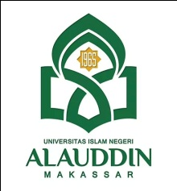 | KEMENTERIAN AGAMA RI  UNIVERSITAS ISLAM NEGERI ALAUDDIN MAKASSAR  FAKULTAS TARBIYAH DAN KEGURUAN  Jurusan pendidikan AGAMA ISLAM (PAI)  Jalan: H. M. Yasin Limpo No. 36 Samata-Gowa Telepon/Faks: 0411-882682

SURAT KETERANGAN SEMINAR

Yang bertanda tangan di bawah ini:

- Dr. H. Erwin Hafid, Lc., M.Th.I., M.Ed. Selaku Narasumber I
- Dr. Usman, S.Ag., M.Pd. Selaku Narasumber II

Menyatakan bahwa mahasiswa:

Nama :
NIM :
Jurusan :
Judul :

Yang bersangkutan telah menyajikan Draftnya dalam seminar dan bimbingan draftnya serta telah memperbaiki sesuai dengan hasil seminar petunjuk pembimbing pada saat seminar draft.

Samata, Agustus 2019

Pembimbing I Pembimbing II

Dr. H. Erwin Hafid, Lc., M.Th.I., M.Ed. Dr. Usman, S.Ag., M.Pd.
NIP. NIP.

Bahraeni\D:\Cheklist K&S\Jur PAI

